INTENȚIE DE ELABORARE
Planul Urbanistic Zonal
„CONSTRUIRE HALA PRODUCTIE/DEPOZITARE”,
situat in Calarasi, tarla 76, parcela 10/1

Argumentare : Prezentul P.U.Z. vine în sprijinul prevederilor P.U.G. al municipiului Călărași pentru dezvoltarea zonelor de unități economice industriale și de depozitare. Având în vedere că investitorul dorește să realizeze o investiție dotată corespunzător, considerăm că acest proiect este un punct important de pornire pentru o dezvoltare din punct de vedere urbanistic si economic.
Inițiator : S.C. KOTA BABY S.R.L.
- p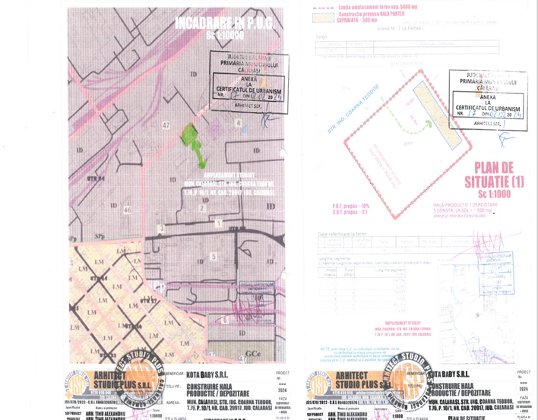

PUBLICUL ESTE INVITAT SĂ TRANSMITĂ OBSERVAŢII ȘI PROPUNERI
privind intenția de elaborare a Planului Urbanistic Zonal
„CONSTRUIRE HALA PRODUCTIE/DEPOZITARE”,
situat in Calarasi, tarla 76, parcela 10/1
în perioada 23.02.2022 –04.03.2022

Persoana responsabilă cu informarea si consultarea publicului :
Toma Mihaela - consilier principal, Strada București nr. 140A, tel. 0242/311005, mihaela.toma@primariacalarasi.ro
Observațiile sunt necesare în vederea stabilirii cerințelor de elaborare a documentației de urbanism.
Răspunsul la observațiile transmise va fi afișat la avizierul Primăriei și va fi disponibil la biroul Urbanism, camera 10, etaj II.

Etapele preconizate pentru consultarea publicului până la aprobarea planului :
ETAPA 1- etapa pregătitoare PUZ si RLU aferent
ETAPA 2- etapa elaborării propunerilor PUZ și RLU aferent
ETAPA 3- etapa aprobării PUZ și RLU aferent
ETAPA 4- etapa monitorizării implementării PUZ și RLU aferent

